УДК 58
ПОВЫШЕНИЕ НАДЕЖНОСТИ РАСПОЗНАВАНИЯ ЛИЦ ПО ЦИФРОВОЙ 3D-МОДЕЛИ

М.И. Шаханов
Владимирский Государственный университет имени Александра Григорьевича и Николая Григорьевича Столетовых

Научный руководитель – к.т.н., профессор В.Ф. Жирков

Системы распознавания человека требуют повышения надежности принятия решения, особенно в системах реального времени. Большинство из существующих подходов основываются на применении обычных 2D-изображений человека. Ограничения, накладываемые на подобные системы, могут быть сняты за счет использования 3D-моделей распознаваемых лиц. Благодаря усовершенствованию аппаратной базы и использованию комбинированных методов распознавания по 2D и 3D-изображению возможно достичь нового уровня надежности в подобных системах.
Интерес к 3D системам распознавания лиц вызван тем, что использование 3D-представления объекта потенциально имеет большую точность, чем использование его двухмерного снимка. Для 3D-моделей объектов справедливы следующие утверждения:
- обработка в пространстве 3D позволяет преодолеть такие ограничения 2D-моделей, как различные углы обзора и неоднородность освещения;
- устойчивость распознавания к отклонению ракурса лица от фронтального;
- высокая точность расстановки антропометрических точек на лице с получением абсолютных, а не только относительных размеров;
- устойчивость модели даёт возможность выявить форму и другие отличительные признаки объекта за счёт неизменности поверхности лица;
- глубина и особенности кривизны поверхности лица имеют ряд преимуществ над использованием яркостных характеристик в 2D-изображениях, так, например, становится значительно проще описать формы таких областей, как щёки, лоб, подбородок[1].
Основные проблемы, существующие в системах 3D-распознавания:
- ограничения, существующие в технологии обработки объектов 3D-сенсорами;
- ограниченность алгоритмов распознавания;
- сложность в организации и проведении экспериментов[2].
Предлагаемый комбинированный метод распознавания позволяет использовать преимущества 3D и 2D моделей.
Комбинированный метод распознавания по 2D и 3D-модели. Различия в распознаваемом образе лица и эталоне могут быть вызваны двумя типами причин – внутренними (зависящими от самого человека) и внешними (не зависящими от него). К первой категории относятся выражения эмоций на лице, пол, изменения, связанные с возрастом. Ко второй группе относятся положение головы, освещение, точка обозрения. Основными проблемам моделей являются:
- освещение. Изменение условий освещения, например, в помещении или на улице, при которых идет съемка изображения лица, может повлиять на точность распознавания. Различия в освещении могут быть вызваны как различными типами источника так и физическими параметрами камеры или другого устройства съемки. Решение данной проблемы заключается в использовании информации, представленной в 3D-поверхности лица. Таким образом, имея такую 3D-модель, проблема сводится к простому сравнению геометрии формы лица распознаваемого человека и модели, хранящейся в базе, причем данные модели окажутся инвариантны к освещению.
- положение головы. Разнообразие в позиции может быть вызвано разными углами обзора камеры, что становится причиной отклонения положения лица на 3D и 2D изображениях. Так как лицо является трехмерным объектом, двухмерное распознавание при различных отклонениях лица от фронтального становится затруднительным. При наличии же информации о лице в трехмерной модели проблема может быть решена путем геометрических преобразований и последующим распознаванием с применением 2D либо 3D подходов.
- выражения лица. Разработка надежных систем распознавания лиц сталкивается с проблемой нечувствительности применяемых алгоритмов к изменчивости выражений лица человека.
- эффект старения. Старение является неотъемлемой проблемой распознавания, потому что лицо это идентификатор, который меняется с годами и эффект старения не может быть проконтролирован и игнорироваться. Так как причин старения и изменения лица может быть бесконечное множество, общего решения данной проблемы не существует[3].
Несмотря на все вышеперечисленные преимущества, 3D-распознавание лиц имеет и ряд недостатков:
- получение 3D-модели лица с использованием специального сканера или стереосистемы – процесс, требующий временных и материальных затрат;
- извлечение отличительных признаков (глаза, нос, рот) по 3D-модели очень трудоемкая задача;
- сравнение формы распознаваемого образа и эталонного вычислительно сложная задача, требующая больших временных затрат;
- потеря информации о текстуре лица после получения 3D-модели.
Основываясь на предыдущих выводах, комбинированная система распознавания (3D + 2D) представляет наибольший интерес и позволит повысить надежность распознавания[3]. Например, проблемы, связанные в различиях в положении и освещении, могут быть преодолены с помощью 3D-данных (форма), полученных из модели, в то время, как отличительные особенности лица могут быть выделены с помощью 2D-данных (текстура). Как правило, текстура дает информации о наиболее отличительных особенностях изображения. При использовании комбинированной схемы 2D и 3D-распознавание может быть использовано на различных уровнях, например, уровень выделения признаков, уровень принятия решения. Причем общая производительность системы будет повышаться за счет разделения ответственности каждой из используемых моделей.

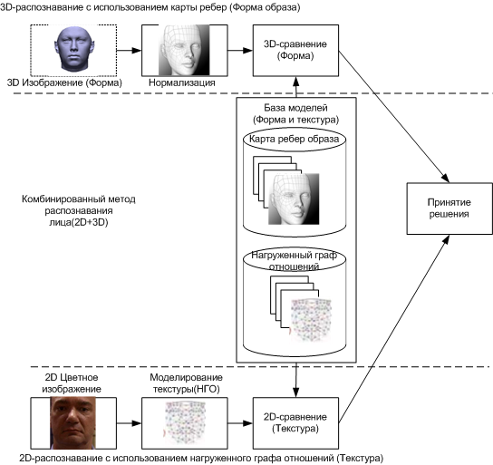
Рисунок 1 – Комбинированная схема распознавания лиц.

В первом случае используется как 2D–модель (текстура), так и 3D–модель (форма), то есть каждой точке на двумерном изображении соответствует точка на трехмерном изображении. Данный подход основан на использовании нагруженного графа отношений (НГО).
Во втором случае какая-либо из моделей может либо использоваться изолированно в виду того, что система 3D-сканирования может запаздывать во времени по отношению к системе получения простого 2D-изображения и точка, полученная в 2D-изображении, не будет соответствовать точке в 3D-модели, либо не использоваться вовсе. В таком случае принятие решения по распознаванию будет осуществляться по результатам работы одной из систем.
Экспериментальная база. Для проведения экспериментов была выбрана свободно распространяемая база CASIA-3D FaceV1, которая состоит из изображений 123 различных людей, каждое изображение представлено как 2D-изображением (bmp-фотография) и 3D-моделью (wrl-представление). Кроме того, каждый человек в коллекции снят при разном освещении, положении относительно камеры и с разными выражениями лица. Такое достаточно полное представление различных изображений в базе позволяет проводить эксперименты, учитывающие многие условия работы, которые могут присутствовать в реальных системах распознавания.
Использование комбинированного подхода к распознаванию по 2D и 3D-моделям позволяет снять ряд ограничений, накладываемых на каждую из моделей в отдельности. Предлагаемый подход также предусматривает как синхронную, так и асинхронную работу подсистем распознавания, что в свою очередь повышает надежность всей системы в целом. Использования данного подхода позволяет применять различные алгоритмы распознавания для 2D и 3D-моделей, что способствует повышению гибкости системы распознавания за счет применения подходящего алгоритма в каждом конкретном случае.

Список литературы:
1. Cyganek ,B. An Introduction to 3D Computer Vision Techniques and Algorithms / Bogusław Cyganek and J. Paul Siebert. - John Wiley & Sons, 2009. – 483 p.
2. Haar, F. B. A 3D Face Matching Framework / F. B. ter Haar, R. C. Veltkamp. - Technical Report UU-CS-2007-047, Utrecht University, 2007. - Mode of access: http://www.cs.uu.nl/research/techreps/repo/CS-2007/2007-047.pdf
3. Mahoor, M. H. A Multi-modal approach face modeling and recognition: a dissertation / Mohammad Hossein Mahoor; University of Miami. - Coral Gables, Florida, December 2007. -170 p.

